 | Международная организация гражданской авиации |  | A41-WP/xxxx  EX/xx  ../../22  (Information paper)  Russian only
 | РАБОЧИЙ ДОКУМЕНТ
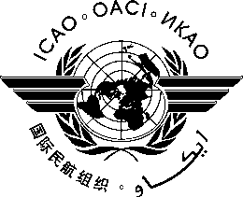
АССАМБЛЕЯ ― 41-Я СЕССИЯ

ИСПОЛНИТЕЛЬНЫЙ КОМИТЕТ

Пункт [№] повестки дня. | Название пункта повестки дня

НАЗВАНИЕ

(Представлено …)

КРАТКАЯ СПРАВКА

Начало текста
Стратегические цели | Данный рабочий документ связан со стратегическими целями …
Финансовые последствия
Справочный материал

1. ВВЕДЕНИЕ

1.1 …

